--

**REDES DE INFORMACIÓN**

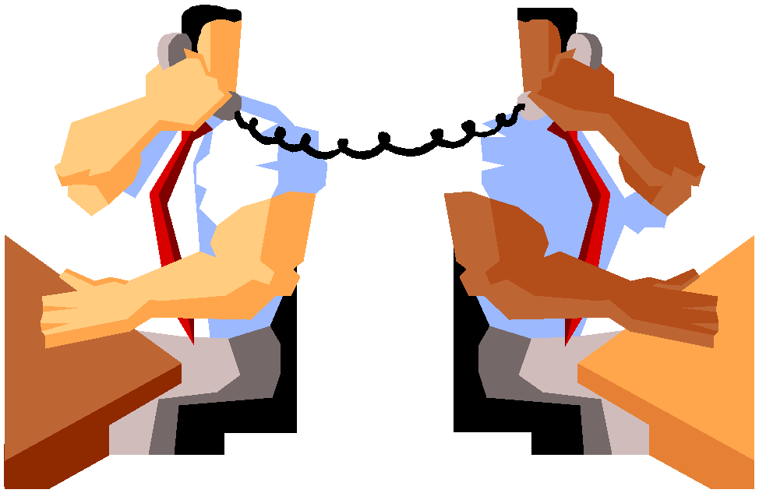

**PROTOCOLO ATM**

**Ingeniero ALEJANDRO ECHAZÚ**

[**aechazu@comunicacionnueva.com.ar**](mailto:aechazu@comunicacionnueva.com.ar)

--

**ATM**

**( MODO DE TRANSFERENCIA ASINCRÓNICO )**

* RESULTADO DE NUEVAS NECESIDADES , CAMBIOS DEL NEGOCIO DE LAS TELECOM Y DEL TRÁFICO
* MONTADO SOBRE REDES ISDN BANDA ANCHA BASADAS EN TECNOLOGÍA SDH .
* PERMITEN VELOCIDADES BINARIAS DE MÁS DE 2,4 GBPS POR LA ALTA CALIDAD DE LOS VÍNCULOS .
* LA PDU ES LA CELDA O CÉLULA . SON DE TAMAÑO FIJO Y PEQUEÑAS ( 53 BYTES )
* Un dibujo de una persona

  Descripción generada automáticamente con confianza media
* PERMITEN TRANSPORTAR TODO TIPO DE SERVICIO (VOZ, VIDEO, DATOS, COMBINACIONES).
* USA CAPAS DE ADAPTACIÓN PARA INTEGRAR SERVICIOS.
* PERMITE CONMUTACIÓN RÁPIDA CON MUY BAJOS RETARDOS.
* REDUCCIÓN DE FUNCIONALIDADES EN LOS NODOS Y DELEGACIÓN DE FUNCIONES A LOS EXTREMOS.
* PROTOCOLO ORIENTADO A LA CONEXIÓN (igual que X 25 y FR, en el formato de circuito virtual).
* NORMALIZADO POR LA UIT (I.XXX) Y POR EL FORUM ATM.

PROCESO ATM

Celda ATM

**5 BYTES 48 BYTES**

**ENCABEZAMIENTO CARGA**

•TAMAÑO FIJO: PROCESAMIENTO SENCILLO.

•TAMAÑO PEQUEÑO: MENOR RETARDO, MEMORIAS MÁS PEQUEÑAS.

•ENCABEZAMIENTO: INFORMACIÓN DE ENRUTAMIENTO Y PRIORIDAD. IDENTIFICACIÓN DE CELDAS DE UN MISMO CAMINO.

•CARGA: VIDEO, VOZ O DATOS (TRANSPARENTE DE EXTREMO A EXTREMO).

•OYM: VA EN LA CARGA.

La detección de errores solo en el encabezado

# ¿ QUÉ TIENE DE ASINCRÓNICO EL ATM ?

LAS CELDAS SE TRANSPORTAN SOBRE CANALES SINCRÓNICOS .

ASINCRÓNICO POR :

* NO ESTAN SINCRONIZADAS CON RESPECTO A NINGUN USUARIO
* LAS POSICIONES EN EL FLUJO SE ASIGNA POR DEMANDA ( TRÁFICO EN RÁFAGAS )

# Trayectos y canales virtuales

* VC (CANAL VIRTUAL) = FTE CON 1 O MÁS DESTINOS. SIMILAR AL CIRCUITO VIRTUAL DE X.25 Y FRAME RELAY

Los circuitos virtuales son los canales virtuales

Y es punto a multipunto u punto a punto como X 25

* VP (TRAYECTO VIRTUAL) = VC CON LOS MISMOSDESTINOS. AGRUPA VC EN UNA MISMA UNIDAD

FACILITANDO LA GESTIÓN Y LA CONMUTACIÓN.

VP tiene sentido en gestionar, para que el admin pueda manejar algo que grupa los canales virtuales

# Arquitectura de protocolos ATM

## Hay tres planos

A comparación del mdoelo OSI:

## Capas y subcapas del modelo OSI

# Formato de las celdas

GFC ( Control de Flujo Genérico , Generic Flow Control , 4 bits ) : Este campo es utilizado solo en las interfaces de usuario para control de flujo , sin embargo este campo esta destinado para estudio futuro . Las celdas NNI lo emplean para extender el campo VPI a 12 bits .

VPI ( Identificador de Ruta Virtual , Virtual Path Identifier , 8 bits ) y VCI ( Identificador de Circuito Virtual , Virtual Circuit Identifier , 16 bits ) : Se utilizan para indicar la ruta de destino o final de la celula .

PT ( Tipo de Información de Usuario , Payload type , 3 bits ) : identifica el tipo de datos de la celda ( de datos del usuario o de control ) .

CLP ( Prioridad , Cell Loss Priority , 1 bit ) : Indica el nivel de prioridad de las celda , si este bit esta activo cuando la red ATM esta congestionada la celda puede ser descartada .

HEC ( Corrección de Error de Cabecera , Header Error Correction , 8 bits ) : contiene un código de detección de error que sólo cubre la cabecera ( no la información de usuario ) , y que permite detectar un buen número de errores múltiples y corregir errores simples .

# Niveles o capas en ATM:

**-Nivel físico** : Se han definido distintos medios de transmisión como fibra óptica a 155 - Mbps , o 100 - Mbps FDDI para ATM de área local , además de otras opciones .

Actualmente , las interfaces a ATM trabajan de 622 Mbps o incluso a 10 Gbps .

**-Nivel ATM** : Es una capa independiente para la conmutación y el multiplexado de los

paquetes .

-Se define la estructura de las celdas como contenedores de información de 53

octetos ( 5 octetos para cabecera más 48 de datos ) .

-El encaminado se basa en los identificadores de circuito virtual ( VCI : virtual

circuit identifiers ) y los identificadores de camino virtual ( VPI : virtual path

identifiers ) .

**- Nivel de adaptación ATM ( AAL )** : Este nivel esta diseñado como puente entre el nivel

ATM y nivel de aplicación .

## AAM

Ventajas

1.- Una única red ATM dará cabida a todo tipo de tráfico ( voz , datos y video ) . ATM mejora la eficiencia y manejabilidad de la red .

2.- Capacita nuevas aplicaciones , debido a su alta velocidad y a la integración de los tipos de tráfico , ATM capacita la

creación y la expansión de nuevas aplicaciones como la multimedia .

3.- Compatibilidad , porque ATM no está basado en un tipo especifico de transporte físico , es compatible con las

actuales redes físicas que han sido desplegadas . ATM puede ser implementado sobre par trenzado , cable coaxial y

fibra óptica .

4.- Simplifica el control de la red . ATM está evolucionando hacia una tecnología standard para todo tipo de

comunicaciones . Esta uniformidad intenta simplificar el control de la red usando la misma tecnología para todos los

niveles de la red .

5.- Largo periodo de vida de la arquitectura . Los sistemas de información y las industrias de telecomunicaciones se

están centrando y están estandarizado el ATM . ATM ha sido diseñado desde el comienzo para ser flexible en :

Distancias geográficas

Número de usuarios

Acceso y ancho de banda ( hasta ahora , las velocidades varían de Megas a Gigas ) .